1. Basándose en el proyecto java rmisum, implemente dos objetos remotos con Java RMI, cada uno
de ellos implementando funciones distintas (uno de ellos suma y resta y el otro multiplicación y
división). El cliente debe tomar de la línea de comando tanto el indicador de operación como los
operandos a utilizar. Valiéndose de un debugger y/o un analizador de protocolos, informar:

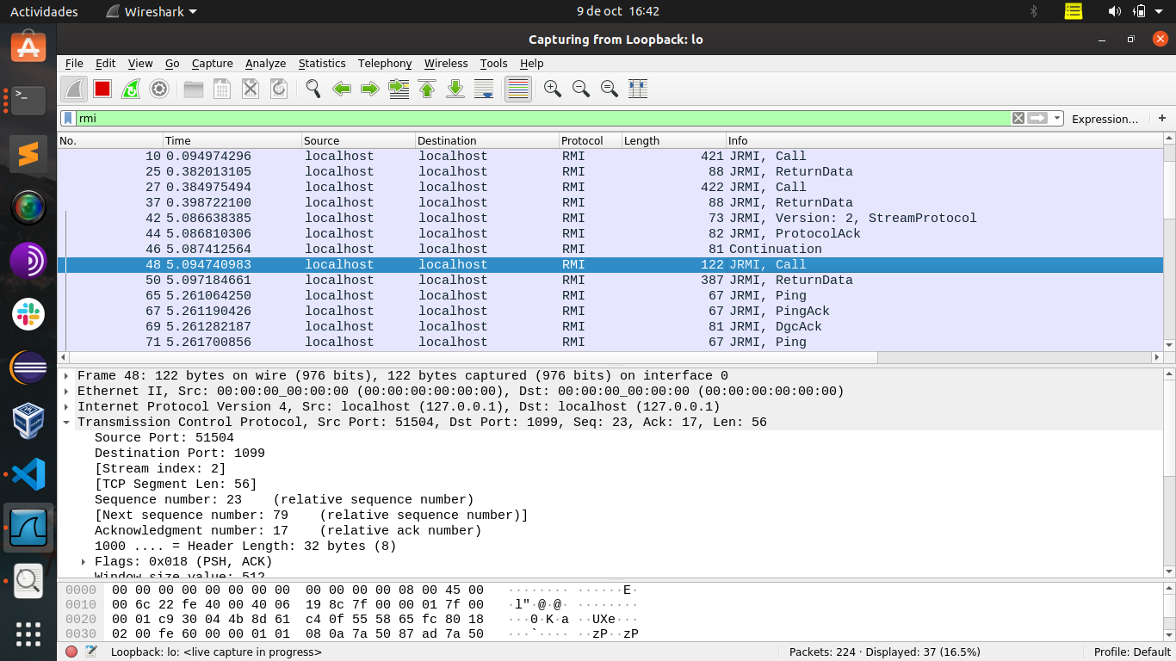
a) En cuáles puertos atiende cada uno de los objetos remotos de los servidores en una
determinada ejecución? Cambian si se vuelve a lanzar?.
Primera llamada

El rmi registri atiende en el puerto 1099
el primer objetoremoto tiene el puerto51504
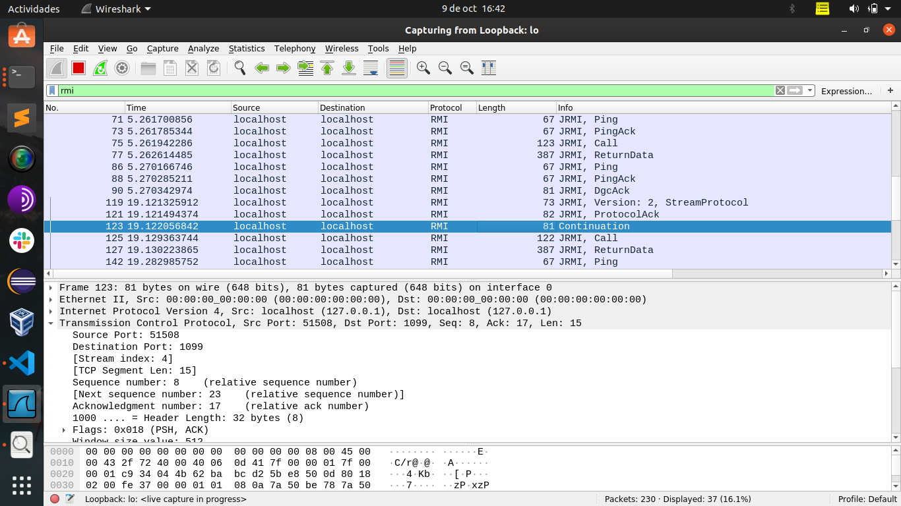
Segunda llamada
cuando se vuelve a lanzar tiene el 51508

b) Cuál es el puerto en el que atiende RMIRegistry?.
RMI Registry atiende en el 1099
c) Identificar el/los mensajes que transfiere el cliente con RMIRegistry.

d) Los mensajes hacia RMI Registry se valen de TCP o UDP.?
Los mensajes hacia RMI Registry se valen de TCP
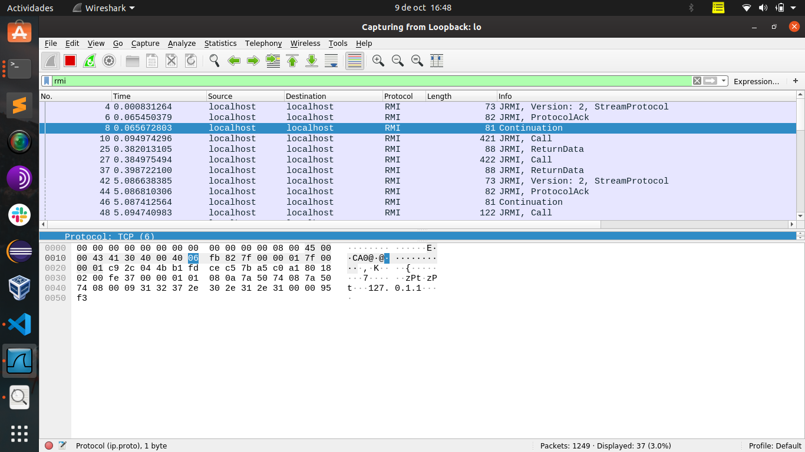
2 . Responda las siguientes cuestiones:
- Cuáles son los problemas que tiene un servidor concurrente?
El problema es que todo cliente tiene que esperar su turno para ser atendido. La mayor parte de la espera es debido a operaciones de IO, hay capacidad de CPU ociosa! Se trata de crear un nuevo proceso o línea de ejecución cada vez que un cliente “llega” a pedir un servicio.

- Qué mecanismos se tienen disponibles con Java RMI?

RMI (Java Remote Method Invocation) es un mecanismo ofrecido por Java para invocar un método de manera remota. Forma parte del entorno estándar de ejecución de Java y proporciona un mecanismo simple para la comunicación de servidores en aplicaciones distribuidas basadas exclusivamente en Java. Si se requiere comunicación entre otras tecnologías debe utilizarse CORBA o SOAP en lugar de RMI.

RMI se caracteriza por la facilidad de su uso en la programación por estar específicamente diseñado para Java; proporciona paso de objetos por referencia (no permitido por SOAP), recolección de basura distribuida (Garbage Collector distribuido) y paso de tipos arbitrarios (funcionalidad no provista por CORBA).

A través de RMI, un programa Java puede exportar un objeto, con lo que dicho objeto estará accesible a través de la red y el programa permanece a la espera de peticiones en un puerto TCP. A partir de ese momento, un cliente puede conectarse e invocar los métodos proporcionados por el objeto.

La invocación se compone de los siguientes pasos:

Encapsulado (marshalling) de los parámetros (utilizando la funcionalidad de serialización de Java).
Invocación del método (del cliente sobre el servidor). El invocador se queda esperando una respuesta.
Al terminar la ejecución, el servidor serializa el valor de retorno (si lo hay) y lo envía al cliente.
El código cliente recibe la respuesta y continúa como si la invocación hubiera sido local.

- Podría considerar que RPC y RMI tienen el mismo nivel de abstracción? Justifique.

- Identifique similitudes y diferencias entre RPC y Java RMI.
Con RPC, puede simplemente llamar a funciones remotas exportadas a un servidor, en RMI puede tener referencias a objetos remotos e invocar sus métodos, y también pasar y devolver referencias de objetos más remotos que se pueden distribuir entre muchas instancias de JVM, por lo que es mucho más poderoso .

RMI se destaca cuando surge la necesidad de desarrollar algo más complejo que una arquitectura cliente-servidor pura. Es muy fácil distribuir objetos en una red, lo que permite que todos los clientes se comuniquen sin tener que establecer conexiones individuales explícitamente.
- Determine si el servidor concurrente con Java RMI tiene un thread por requerimiento, por
conexión o por recurso (en términos del cap. 6 de Coulouris).

3. Adaptando el proyecto del ejercicio 1 elabore escenarios donde pueda verificarse:
a) Si RMI otorga un servicio concurrente en forma automática para el acceso a objetos
remotos (puede agregarse un delay a alguna operación)

b) Que puede establecerse un timeout para el objeto que hace un RMI?. (forzar la demora con
el delay hecho en punto a)

c) Si las variables de instancia de un determinado objeto remoto, no se “contaminan” con sus
equivalentes de otras instancias del mismo objeto a las que se está accediendo en forma
concurrente (acceso sincronizado desde dos clientes).
d) Que cuando se pasan objetos remotos como parámetros el pasaje es por referencia,
contrariamente de cuando se pasan objetos locales (por valor) .

